函数 def
- def 全称define function
- 函数 提供 程序的复用性
- 注意tab
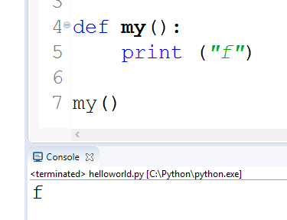 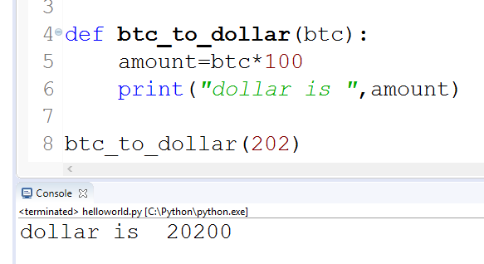//传参

返回值
- py中函数 没有修饰符和返回值
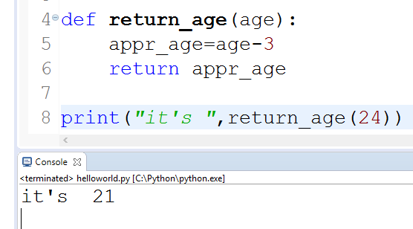

参数默认值
- py中函数参数可以设置 不传参时的 默认值
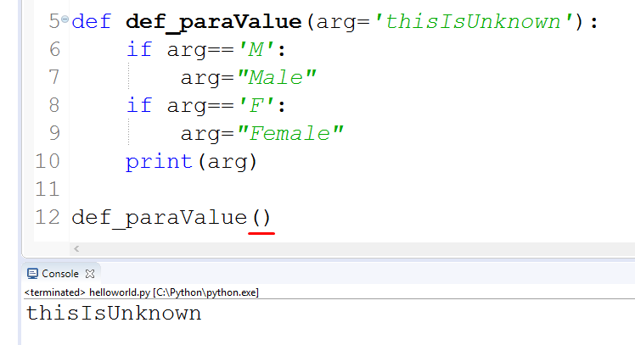

全球和本地变量
- 函数默认 优先选择 本地变量：
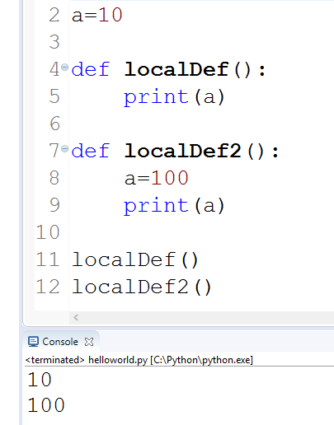
预设参数
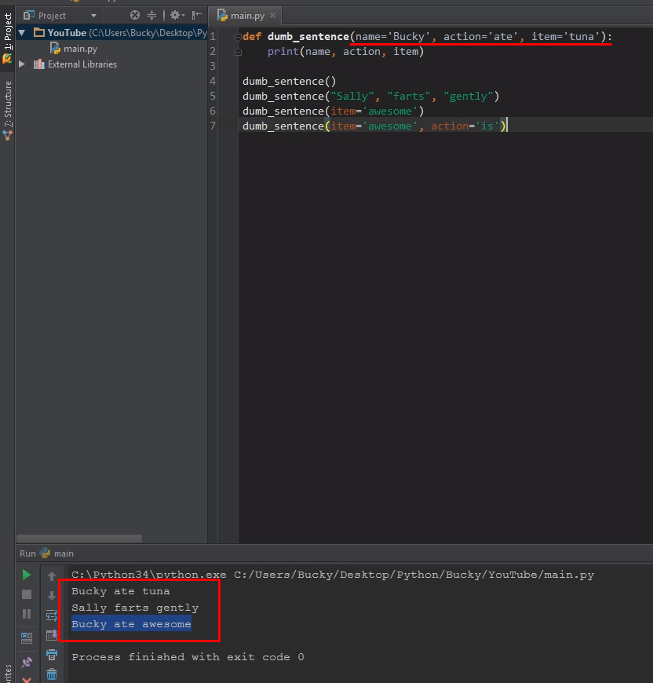

*操作符 存入多个参数
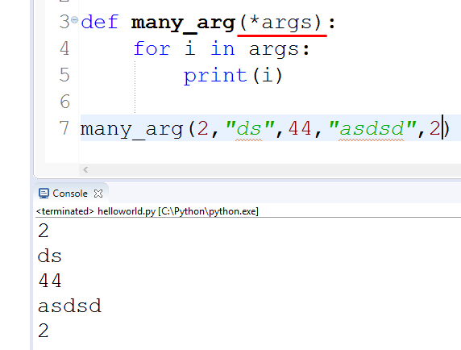

- *传入数组元素
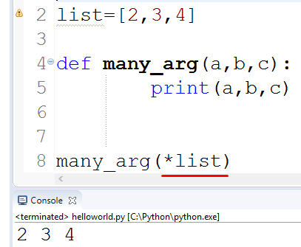

集合 set { ... }
- 数组用[ ] 集合用{ }
- 集合 自动消除重复项
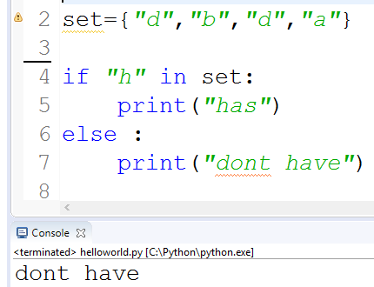

键值对(dictionary/hash table)
- 键值对 存在于 集合中，键值下标查找值: 集合[键]
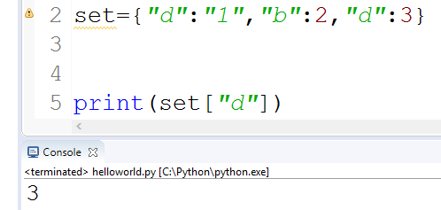

- 遍历 键值对 的语法: for k,v in set.item( ): print(k,v)
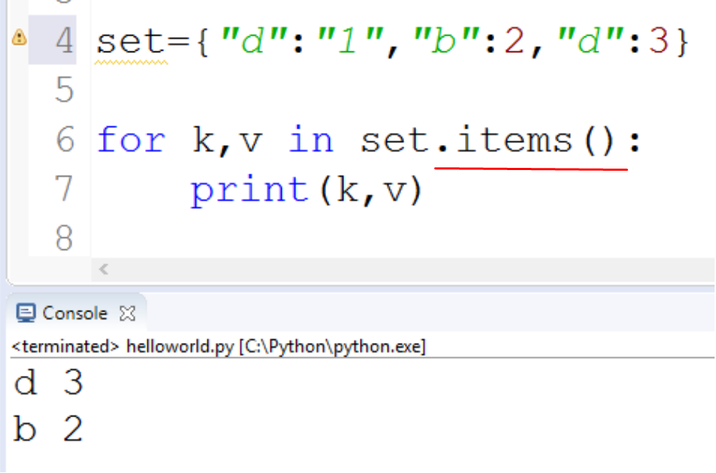
// set.items( )

modules(类似java中的package包)
- 调用包中的函数，需要引用包名： modules.function( )
，类似c++中的命名空间 防止 不同包中的函数重名

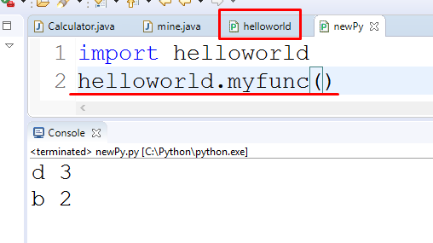

- 引入API
